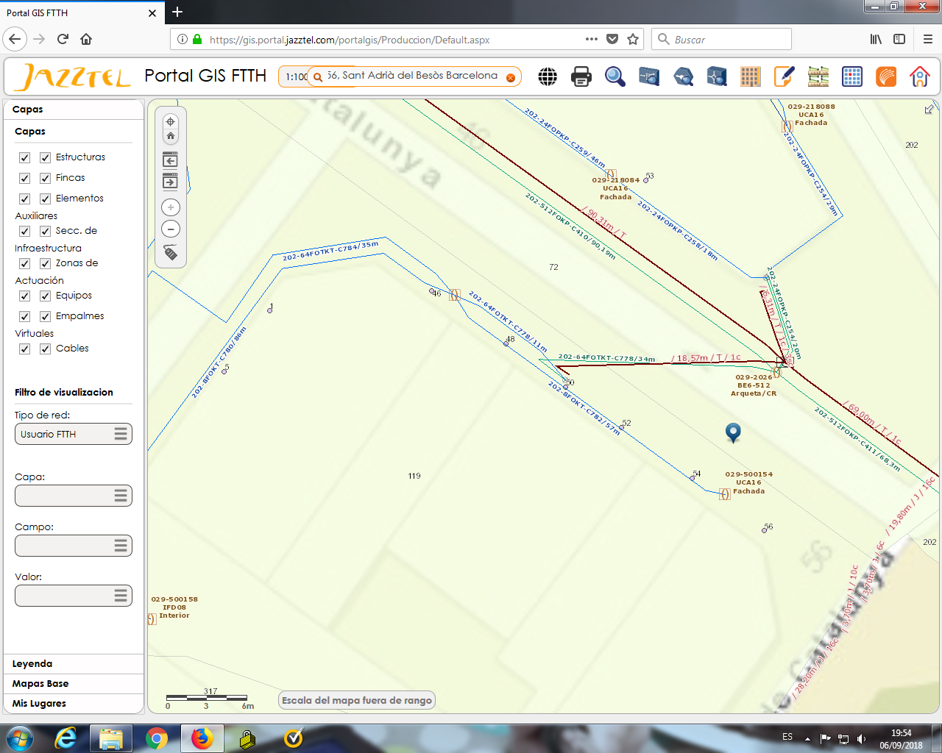

Se ha de cambiar tramo de cable 8FOKT-C782/57m, debido a que ha sido cortado por error.

Afectación de servicio en CTOs 029-08-500154 y 029-08-500156.